Linux auf virtual Box
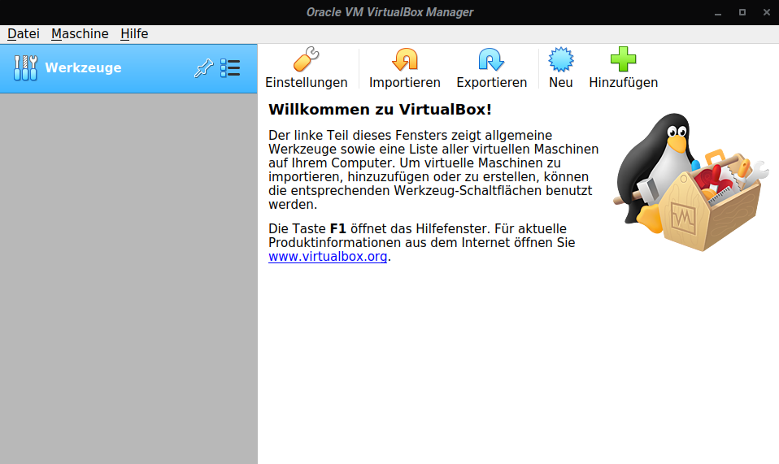
Installation von VirtualBox

Man gehe auf https://www.virtualbox.org/wiki/Downloads suche sich das richtige Package raus und installiert es dann.

Man wird dann wenn alles geklappt hat mit diesem Fenster begrüßt:

Installation einer virtuellen Maschine

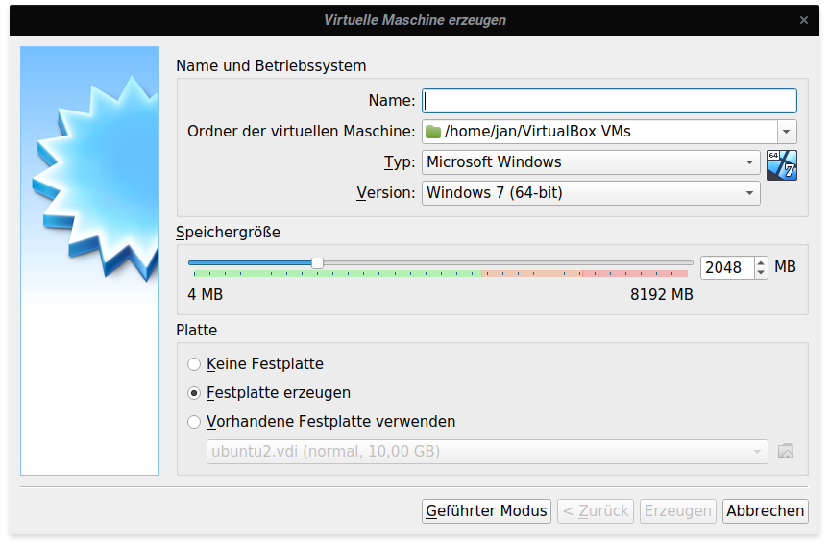
Um eine virtuelle Maschine zu installieren, klicke man auf neu und dann wird man mit diesem Fenster gegrüßt:
Dort kann man den Namen bestimmen und den Ram den sie verwenden kann
Im nächsten Fenster kann man dann die Festplatte erstellen und den Speicher die die virtuelle Maschine verwenden kann.

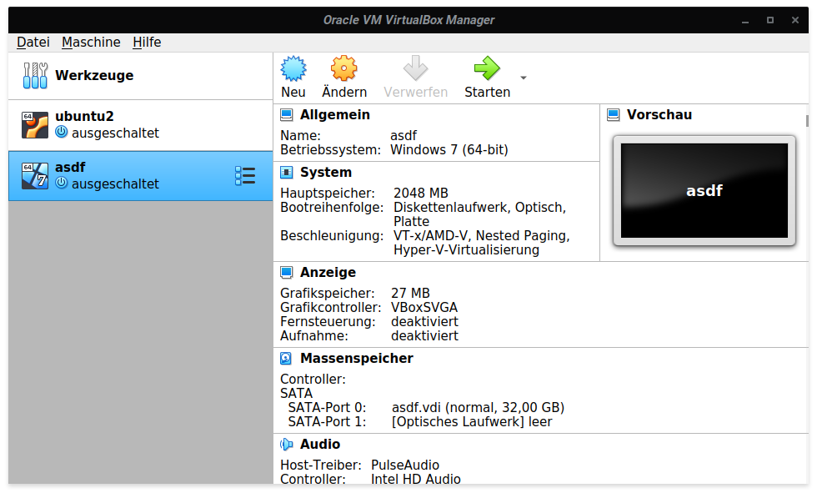
Hier klickt man auf ändern und dann auf ändern und dann auf Massenspeicher und dann auf Fügt ein neues Massenspeichergerät hinzu dann auf optisches Laufwerk dann auf hinzufügen und wählt dann sein iso aus.
Dann kann man schon die Maschine starten.

